
Informacje o projekcie ustawy o asystencji osobistej

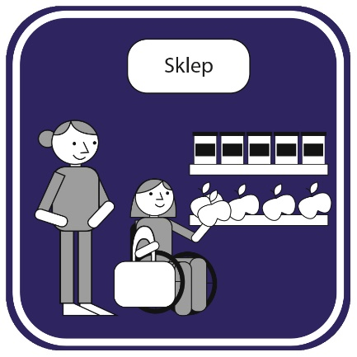
osób z niepełnosprawnościami
W Polsce będzie ustawa o asystencji osobistej
osób z niepełnosprawnościami.
Asystencja osobista to rodzaj usługi
dla osoby z niepełnosprawnością.
Dzięki asystencji osoba dostaje wsparcie w tym, czego nie może zrobić sama.
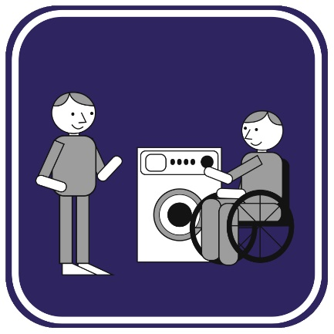
Osobę z niepełnosprawnością wspiera
asystent osobisty.
Asystent osobisty może pomóc osobie:
- jeść
- umyć i ubrać się
- przemieszczać się
- w sprawach domowych i rodzinnych
- w pracy i w czasie wolnym.
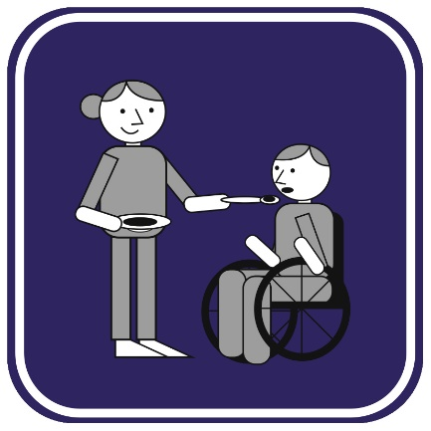
Asystent może pomagać osobie dbać o zdrowie.
Na przykład może:
- podać lekarstwa
- zmienić opatrunki
- karmić przez sondę czyli specjalną rurkę.
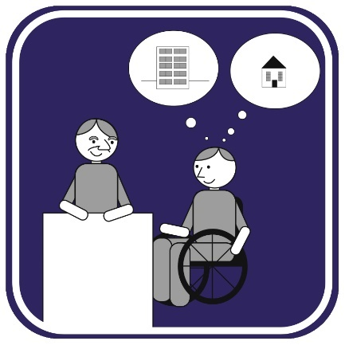
Dzięki asystencji osobistej osoba
z niepełnosprawnością może decydować
o sobie i swoim życiu.
Może prowadzić niezależne życie
w miejscu gdzie mieszka.
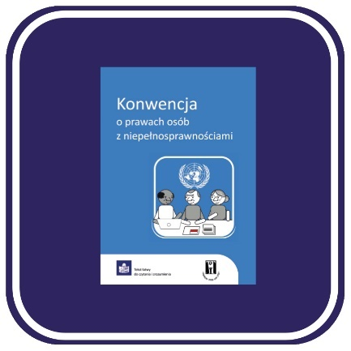
O prawie do niezależnego życia mówi
artykuł 19 Konwencji o prawach osób
z niepełnosprawnościami.
Artykuł nazywa się Niezależne życie
i włączenie w społeczność.
Jakie zadania ma Pełnomocnik Rządu
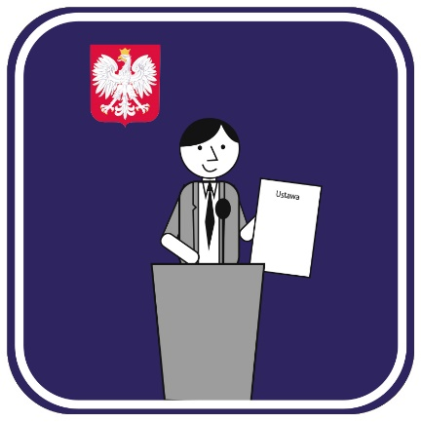
w projekcie ustawy o asystencji osobistej
Za usługę asystencji osobistej w Polsce
będzie odpowiadał Pełnomocnik Rządu
do spraw Osób Niepełnosprawnych.
Pełnomocnik dba o sprawy osób
z niepełnosprawnościami.
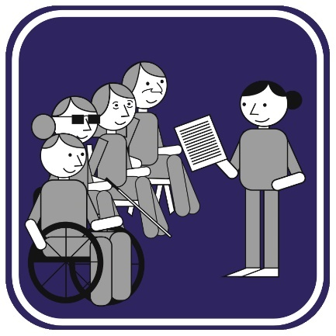
Pełnomocnik na przykład będzie:
- sprawdzał ile osób w Polsce korzysta
z usługi asystencji
- sprawdzał jak urzędy, firmy i organizacje
prowadzą usługę asystencji osobistej
- organizował szkolenia dla osób
z niepełnosprawnościami.
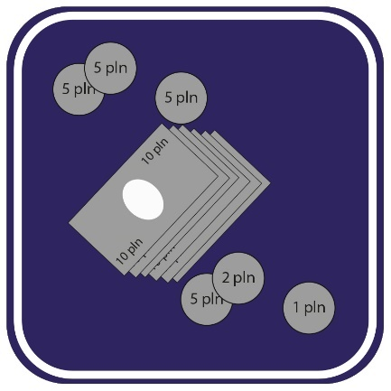
Ważna informacja:
Usługa asystencji osobistej będzie dla osoby
z niepełnosprawnością za darmo.
Pieniądze na pracę asystenta osobistego
da osobie z niepełnosprawnością państwo.

Dla kogo będzie wsparcie asystenta osobistego
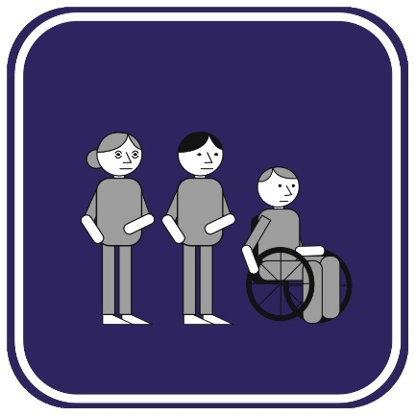
Asystent osobisty będzie wspierał:
- osoby w wieku od 13 lat do 18 lat.
Te osoby muszą mieć na przykład orzeczenie
o znacznym stopniu niepełnosprawności.
Mogą one dostać od 30 do 80 godzin wsparcia
asystenta osobistego w 1 miesiącu.
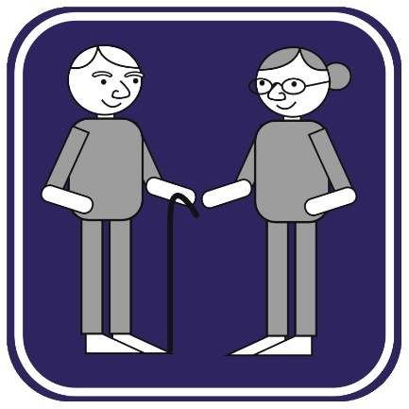
- osoby w wieku od 18 lat do 65 lat.
Te osoby muszą mieć orzeczenie o stopniu niepełnosprawności. Muszą też dostać 80 punktów lub więcej w ocenie potrzeb wsparcia. Osoby w wieku od 18 lat do 65 lat mogą dostać od 30 do 240 godzin wsparcia asystenta osobistego w 1 miesiącu.
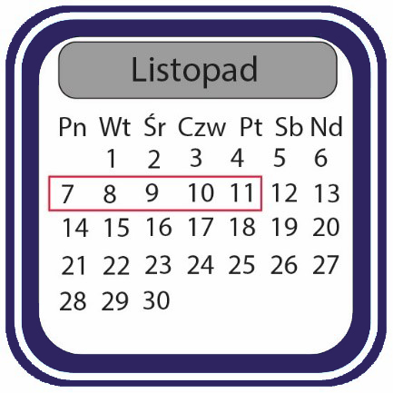
Jeśli osoba nie wykorzysta wszystkich godzin
wsparcia w 1 miesiącu, będzie mogła
wykorzystać je w następnym miesiącu.

Co zrobić żeby dostać usługę asystencji osobistej

Żeby dostać wsparcie asystenta osobistego
trzeba będzie napisać wniosek. Wniosek wyślesz do wojewódzkiego zespołu do spraw orzekania o niepełnosprawności przez internet.
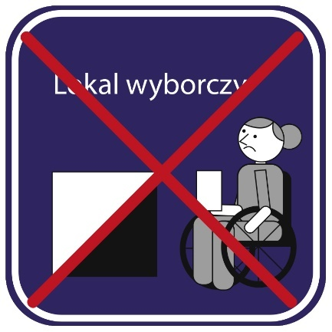
Wniosek będzie mogła złożyć też osoba ubezwłasnowolniona.
Chociaż osoba ubezwłasnowolniona nie może
decydować o sobie ani o ważnych sprawach
w swoim życiu. Nie może podpisać umowy
o pracę. Nie może głosować w wyborach.
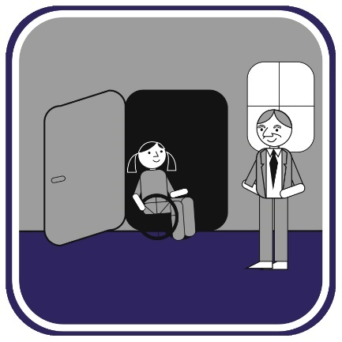
Wniosek musisz wysłać przez odpowiednią
stronę w internecie. Jeśli będziesz potrzebować
pomocy, zadzwoń do starostwa powiatowego.
Pracownik starostwa pomoże Ci wypełnić
i wysłać wniosek. Może przyjść do Ciebie do domu.
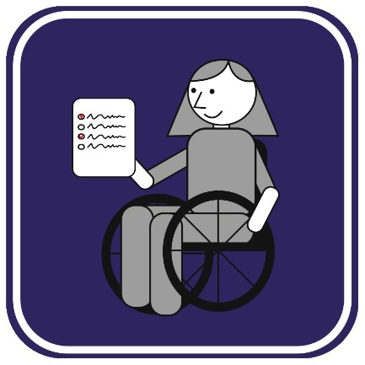
Do wniosku będziesz musiał dołączyć
formularz samooceny i inne potrzebne dokumenty.
Potem będziesz musiał pójść na spotkanie
z zespołem do spraw asystencji osobistej.
Zespół ustali ile wsparcia asystenta potrzebujesz.

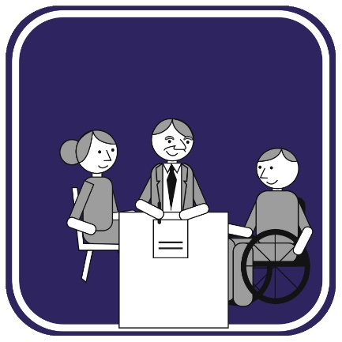
Zespół do spraw asystencji osobistej powstanie
w każdym powiecie.
W zespole będzie 2 lub więcej osób.
Będzie też osoba z taką niepełnosprawnością
jak Twoja.
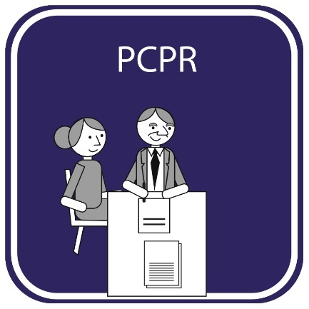
Zespół zdecyduje:
- czy dostaniesz wsparcie asystenta osobistego
- na jak długo dostaniesz wsparcie asystenta
- ile godzin wsparcia asystenta dostaniesz
w 1 miesiącu.
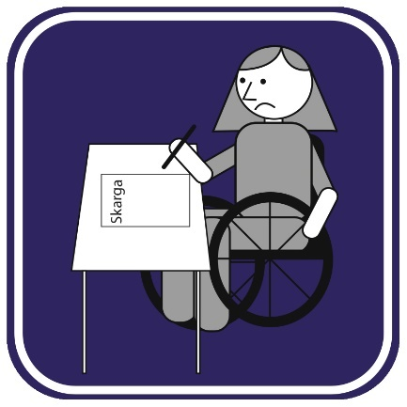
Jeśli zespół odmówi Ci wsparcia asystenta
osobistego, możesz odwołać się od tej decyzji.
To znaczy możesz złożyć kolejny wniosek.
Masz na to 30 dni od dnia kiedy dostałeś odmowę.
Wtedy inny zespół spotka się z Tobą.
Od decyzji tego zespołu nie możesz się odwołać.
Jeśli skończy Ci się umowa z asystentem
osobistym, będziesz mógł złożyć kolejny wniosek.
Wniosek składasz do wojewódzkiego zespołu
do spraw orzekania o niepełnosprawności.

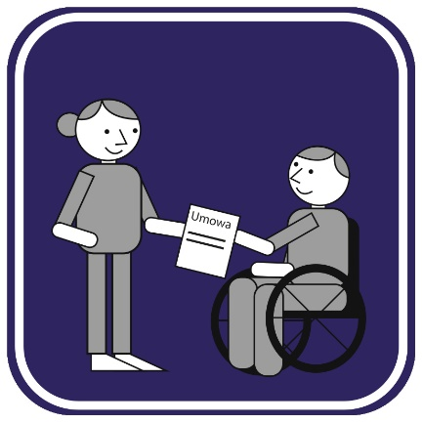
Kto zatrudnia asystenta osobistego
Osoba z niepełnosprawnością może:
- wybrać podmiot który zatrudnia asystentów osobistych
- sama zatrudnić asystenta osobistego.
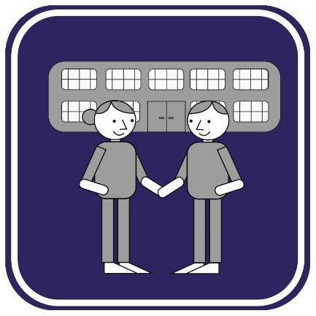
- Zatrudnienie asystenta przez podmiot
Podmiot to na przykład:
- powiat
- organizacja pozarządowa która wspiera
osoby z niepełnosprawnościami
Podmiot wybierasz przez odpowiedną stronę
w internecie.
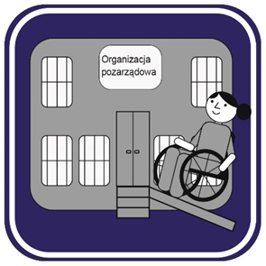
Wybrany podmiot zajmie się wszystkimi sprawami związanymi z usługą asystencji i pracą asystenta
osobistego.
Osoba z niepełnosprawnością zgłosi podmiotowi
wszystko co dotyczy współpracy z asystentem
osobistym.
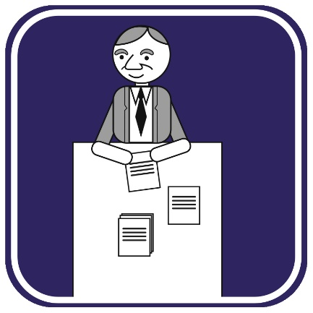
W podmiocie będzie pracować koordynator
asystencji osobistej.
Koordynator przygotuje umowę dla osoby
z niepełnosprawnością i asystenta.
Będzie sprawdzał pracę każdego asystenta.
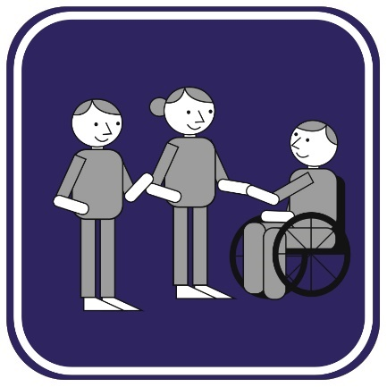
Osoba z niepełnosprawnością będzie mogła
sama wybrać asystenta osobistego.
Jeśli tego nie zrobi, pracownicy podmiotu
przedstawią jej co najmniej 2 asystentów.
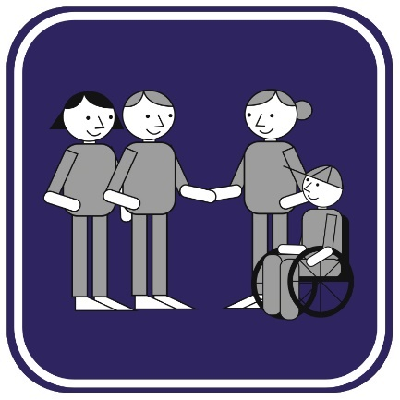
Dziecko i osoba ubezwłasnowolniona też będą
mogły same wybrać asystenta osobistego.
Wybiorą asystenta osobistego za zgodą swojego
opiekuna.
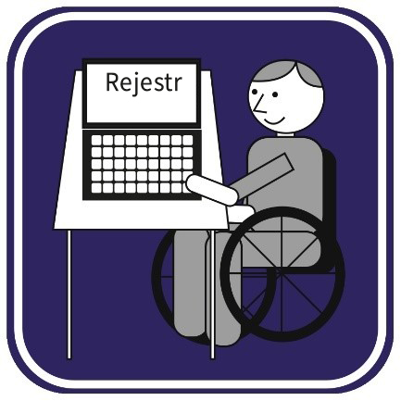
W internecie będzie lista asystentów osobistych.
Taka lista nazywa się rejestrem.
Rejestr asystentów osobistych znajdziesz
na stronie internetowej urzędu wojewódzkiego.
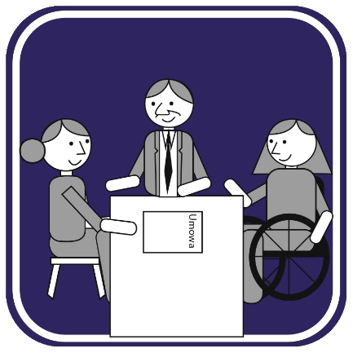
Osoba z niepełnosprawnością podpisze umowę
z podmiotem i asystentem osobistym.
W umowie będą:
- dane osobowe osoby z niepełnosprawnością
i asystenta osobistego. Dane osobowe
to na przykład imię, nazwisko, adres.
- informacje na jaki czas jest umowa.
To znaczy kiedy się zaczyna i kiedy kończy.
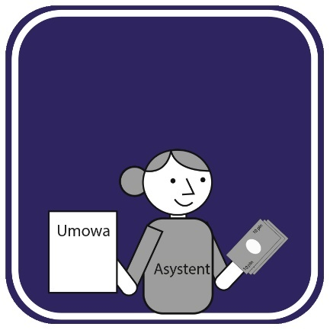
W umowie będą też takie informacje jak:
- ile godzin w miesiącu będzie pracował
asystent
- w czym asystent będzie wspierał
osobę z niepełnosprawnością
- ile będzie zarabiał asystent
- czy asystent weźmie udział w szkoleniach.
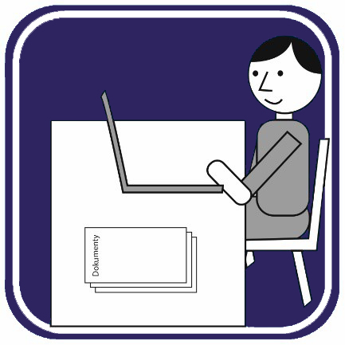
Osoba z niepełnosprawnością musi założyć
swoje konto w internecie, w odpowiednim
programie. Tam będzie wpisywała informacje
o pracy swojego asystenta.
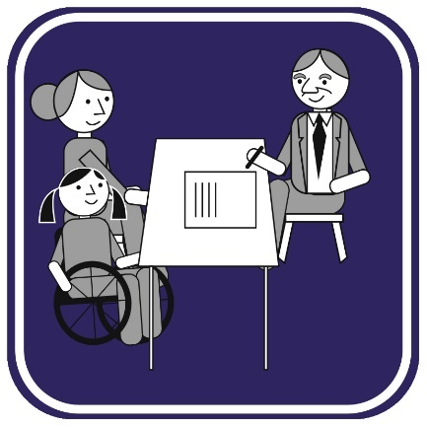
W ostatnim miesiącu koordynator asystencji
osobistej spotka się z osobą
z niepełnosprawnością i jej asystentem.
Koordynator oceni jaka była współpraca
miedzy osobą a jej asystentem.
- Zatrudnienie asystenta przez osobę z niepełnosprawnością
Asystenta osobistego może zatrudnić sama osoba
z niepełnosprawnością. Musi być pełnoletnia.
To znaczy że ma 18 lat lub więcej.
Osoba z niepełnosprawnością i asystent
osobisty podpiszą umowę.
Umowa musi być zgodna z polskim prawem.
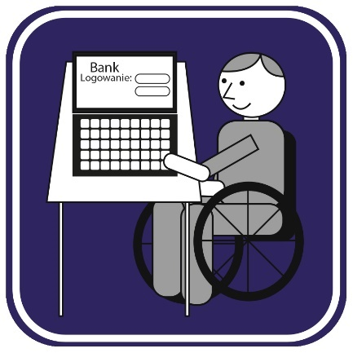
Osoba z niepełnosprawnością będzie miała
odpowiednie konto w banku.
Na to konto Zakład Ubezpieczeń Społecznych
będzie wysyłać pieniądze na pracę asystenta.
Zakład Ubezpieczeń Społecznych to w skrócie ZUS.
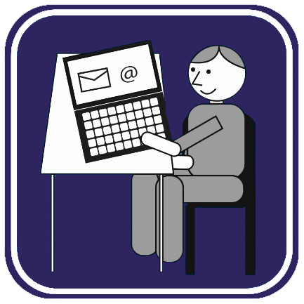
Z tych pieniędzy osoba z niepełnosprawnością
będzie płacić asystentowi za jego pracę.
Osoba musi wysłać do ZUS wszystkie informacje
o wynagrodzeniu asystenta.
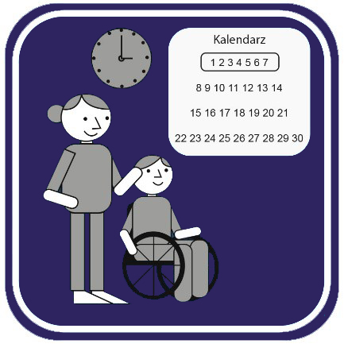
Osoba z niepełnosprawnością musi wysyłać
przez Internet informacje o pracy asystenta.
Na przykład ile godzin pracował asystent.
Tę informację wysyła co 3 miesiące.
Osoba z niepełnosprawnością musi też
wysyłać do ZUS informacje:
- o zmianach w umowie z asystentem
- o tym że umowa się skończyła.

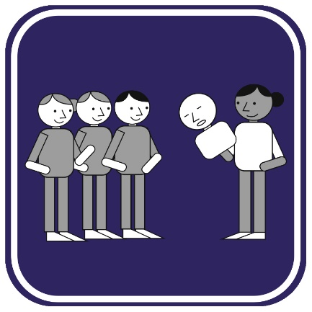
Z pieniędzy z ZUS osoba z niepełnosprawnością
może zapłacić asystentowi:
- za szkolenie dla asystentów osobistych
- za szkolenie z pierwszej pomocy
- za szkolenie jak ewakuować osobę
z niepełnosprawnością.
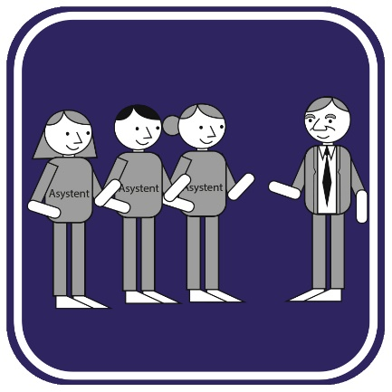
Osoba z niepełnosprawnością może mieć kilku
asystentów w tym samym czasie.
Z każdym asystentem musi podpisać umowę.
Kto może być asystentem osobistym
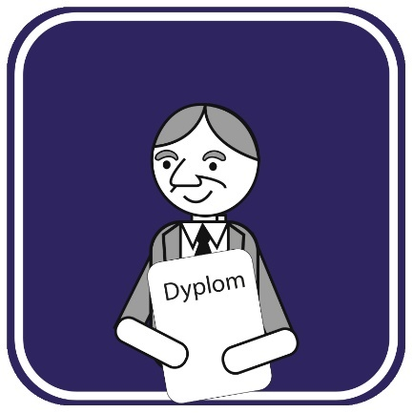
- Asystentem osobistym może być osoba wybrana przez osobę z niepełnosprawnością.
Asystenta może zaproponować też podmiot. Na przykład organizacja pozarządowa.
Taki asystent musi mieć odpowiednie wykształcenie.
- Asystentem musi być osoba obca.
To znaczy nie może to być ktoś z rodziny
osoby z niepełnosprawnością.
- Nazwisko asystenta musi być w rejestrze
asystentów osobistych.

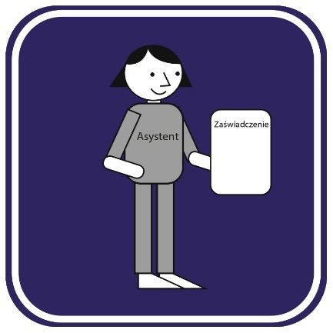
Asystent osobisty musi mieć zaświadczenie
o niekaralności. To dowód że nie popełnił
przestępstwa. Nie był ukarany przez sąd.
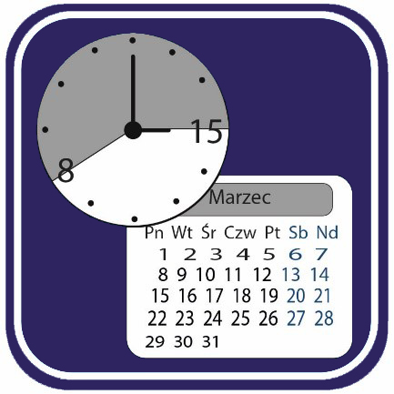
Asystent osobisty może pracować do 276 godzin w miesiącu. Nie może pracować więcej.
Asystent osobisty za 1 godzinę swojej pracy
będzie zarabiał 65 zł lub więcej.
Ile dokładnie będzie zarabiał asystent osobisty,
zależy od jego zadań.
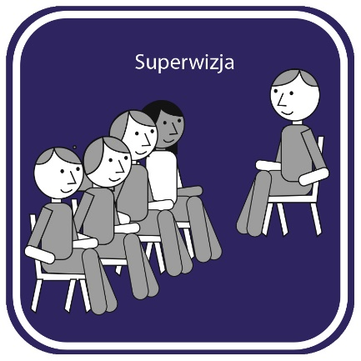
Asystent może brać udział w superwizji.
W czasie superwizji rozmawia się
jak rozwiązać różne problemy w pracy.
W ten sposób asystent sprawdza czy dobrze wspiera osobę z niepełnosprawnością.
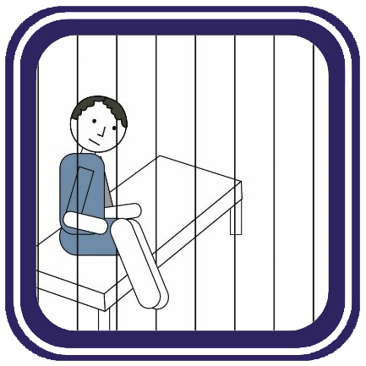
Osoba z niepełnosprawnością traci wsparcie
asystenta osobistego kiedy:
- jest w więzieniu lub areszcie
- jest w zakładzie poprawczym lub schronisku
dla nieletnich
- jest w Krajowym Ośrodku Zapobiegania
Zachowaniom Dyssocjalnym.
Są to miejsca dla młodych osób które popełniły
przestępstwo.
Osoba z niepełnosprawnością musi poinformować
ZUS że jest w takim miejscu.
Wtedy ZUS przestaje płacić za pracę asystenta.
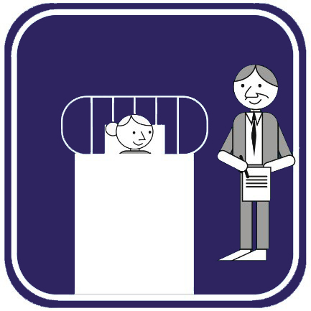
Osoba z niepełnosprawnością będzie miała
mniej wsparcia asystenta kiedy na przykład:
- pójdzie do szpitala psychiatrycznego
- zamieszka w domu pomocy społecznej
- chodzi do warsztatu terapii zajęciowej
lub innej placówki dziennego wsparcia.
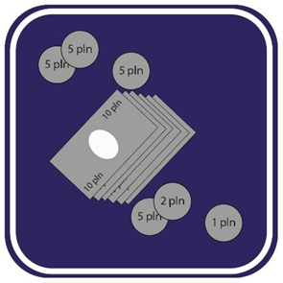
Ważna informacja:
Chcesz żeby powiat zorganizował dla Ciebie
usługę asystencji osobistej i masz do tego prawo.
Jeśli powiat tego nie zrobi, będzie musiał
zapłacić karę.

